**UNIVERSIDAD LUTERANA SALVADOREÑA**

**FACULTAD DE CIENCIAS DEL HOMBRE Y LA NATURALEZA**

**LICENCIATURA EN CIENCIAS DE LA COMPUTACIÓN**



Asignatura: Seminario de Seguridad Informática con énfasis en Hacking Ético

Ciclo: I 2021

Docente: Ing. José Roberto Rivas Magaña

TAREA: **Practica de comandos en Kali Linux**

Estudiante: Juan Gabriel Soto Aldana

Carnet: Sa01134315

**Practica de comandos en Kali Linux**

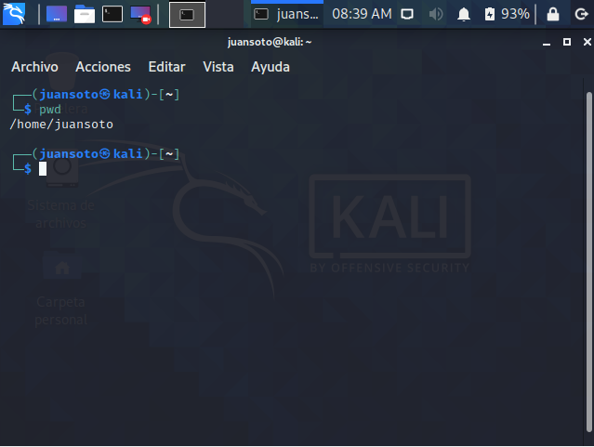Se muestra el directorio donde me encuentro con el comando **pwd.**

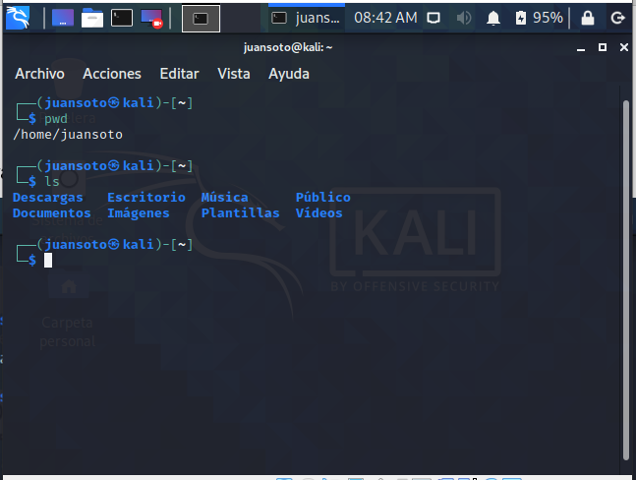Con el comando **ls** se puede ver los archivos alojados en el directorio.

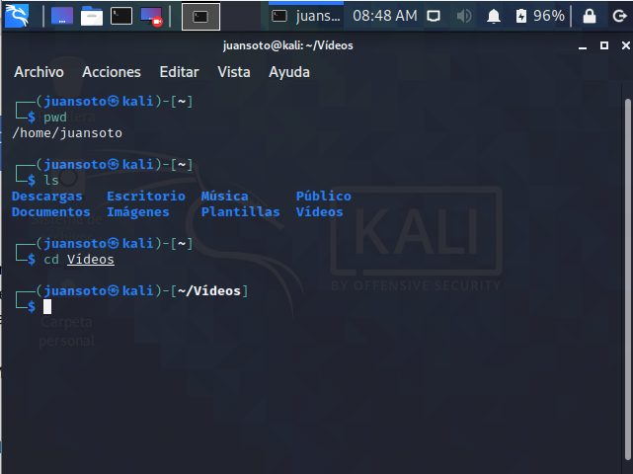Con el comando **cd** permite cambiar de directorio en la terminal para acceder a carpetas específicas. En este caso nos cambiamos al directorio de Vídeos.

Con el comando **cat >** se creo el directorio **uls_juan.txt** y dentro un nombre completo y carnet.

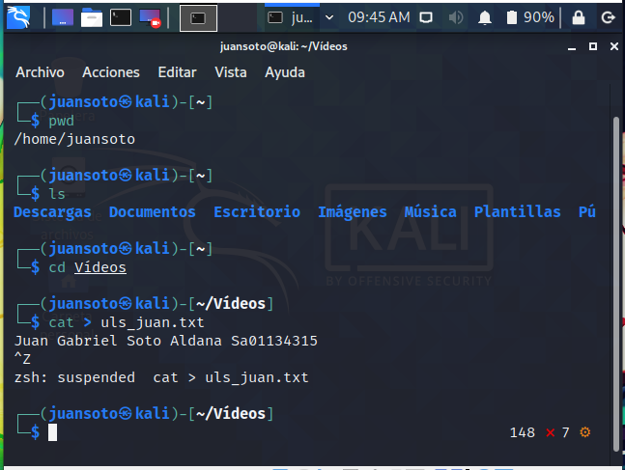

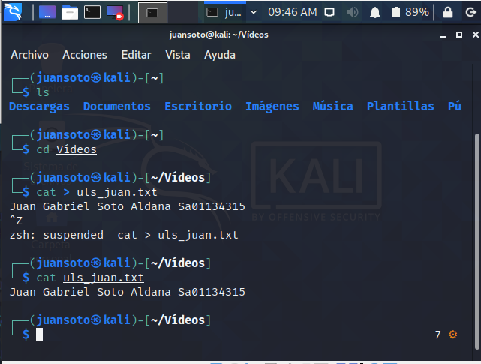Para visualizar el contenido del archivo creado en el directorio de Vídeos se puede hacer con el comando **cat + [nombre de archivo]** en este caso **uls_juan.txt,** de esa manera podemos visualizar el contenido escrito anteriormente.

Otro comando para leer el contenido, podemos utilizar **less** como se muestra en las capturas.

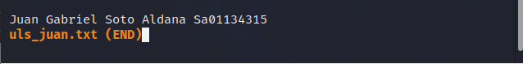

De igual manera para cerrar se utiliza **ctrl + z**

Comando **cd ..** permite regresar a la raíz de un archivo o fichero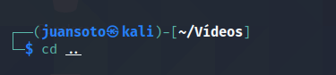.

Ahora cambiamos de directorio con **cd Documentos** y dentro de este creamos otrodirectorio con el comando **mkdir Practica** y con **ls** comprobamos la creación del directorio, luego ingresamos con **cd Practica** dentro de este se creo un archivo con el comando **cat > Practica.txt** y dentro de este se escribió unas palabras como se muestra en la imagen.

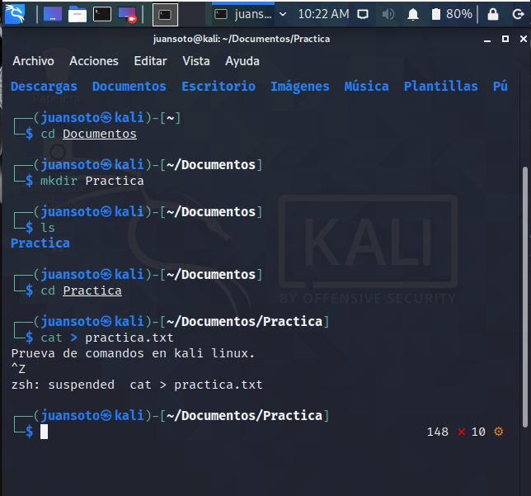

Veamos como hacer para modificar el contenido que escribimos en archivo de texto que se creo que tiene como nombre **Practica.txt**

nótese que el operador **>** funciona para escribir cadena de caracteres al archivo y también para modificarlo.

Ya hemos cambiados el contenido del documento creado y siempre con el comando **cat >,** Hemos comprobado que con el mismo comando podemos modificar el contenido.

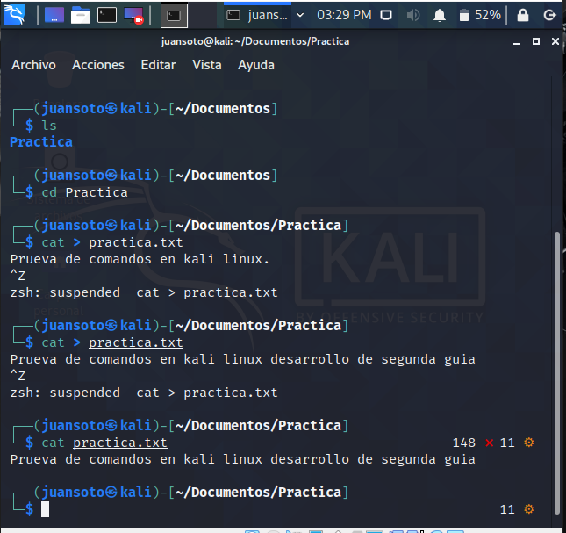

Ahora veremos los comandos para eliminar ficheros, así como también archivos los cuales aplicaremos los siguientes comandos: **rm, rmdir.**

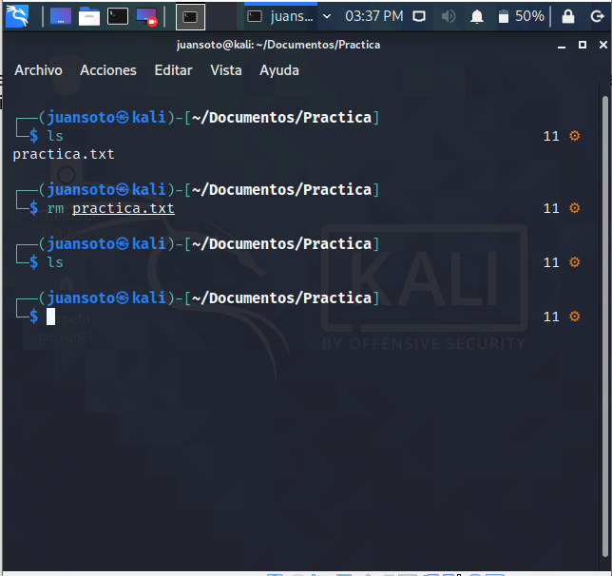Para remover el archivo hemosaplicado **rm** como se muestra en la ilustración y **ls** para que ver que efectivamente se ha borrado el archivo.

Bien ahora borraremos el directorio Practica con el comando **rmdir.**

Como se muestra en la ilustración ya hemos borrado el directorio Practica.

